Лабораторная работа №1
  - Julia. Установка и настройка. Основные принципы.
Пакавира Арсениу Висенте Луиш
Содержание

Список иллюстраций

1 Цель работы
Основная цель работы — подготовить рабочее пространство и инструментарий для работы с языком программирования Julia, на простейших примерах познакомиться с основами синтаксиса Julia.

2 Задание
- Установите под свою операционную систему Julia, Jupyter.
- Используя Jupyter Lab, повторите примеры из раздела лабораторной работы.
- Выполните задания для самостоятельной работы.

3 Теоретическое введение
Julia – высокоуровневый свободный язык программирования с динамической типизацией, созданный для математических вычислений [1]. Эффективен также и для написания программ общего назначения. Синтаксис языка схож с синтаксисом других математических языков, однако имеет некоторые существенные отличия.
Для выполнения заданий была использована официальная документация Julia [2].

4 Выполнение лабораторной работы
У меня уже были установлены Julia и Jupyter.
Теперь повторим простейшие примеры для знакомства с синтаксисом Julia (рис. 1-3).
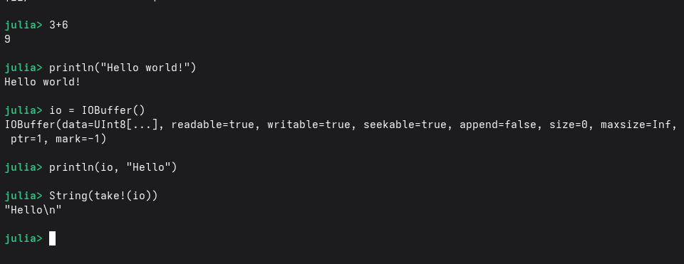
Рис. 1: Выполнение примеров из лабораторной
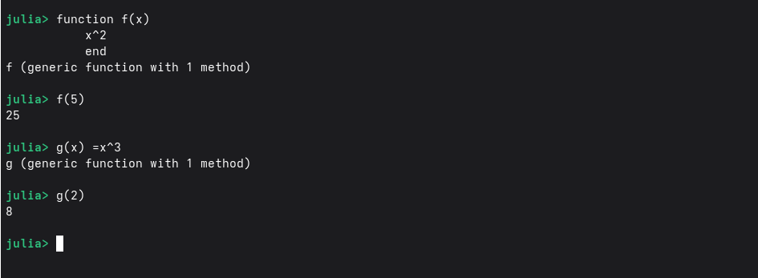
Рис. 2: Выполнение примеров из лабораторной
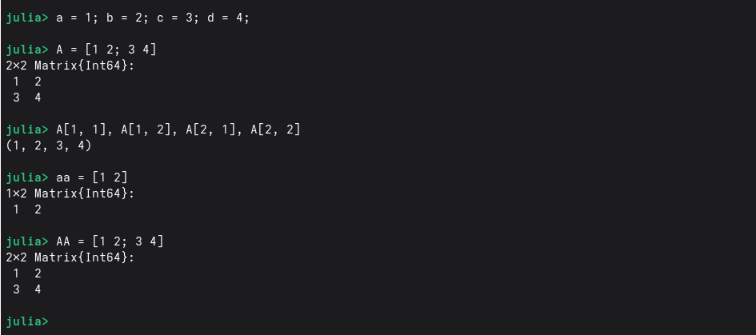
Рис. 3: Выполнение примеров из лабораторной
Теперь перейдем к выполнению заданий.
Задание №1
Изучим документацию по основным функциям Julia для чтения / записи / вывода информации на экран: read(), readline(), readlines(), readdlm(), print(), println(), show(), write(). Приведем свои примеры их использования, поясняя особенности их применения.
Для того, чтобы ознакомиться с документацией достаточно поставить знак ? перед интересующей функцией. Например, ?print.
Создадим текстовый файл с любым содержанием в папке, где мы работаем. Откроем его на чтение и прочитаем с помощью команды read(). Текст вывелся в одну строку с разделителями \r\n. Также прочитаем текст используя функцию readline() - выведется только первая строка. Чтобы прочитать все строки в файле используем команду readlines() (рис. 4).
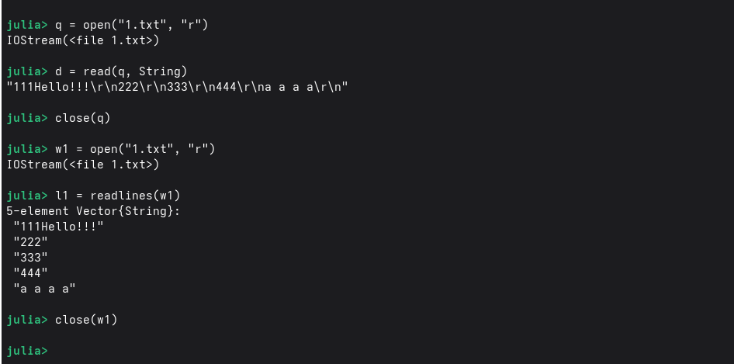
Рис. 4: Чтение файла
Далее посмотрим, как работает команда println(), print() и show() (рис. 5-6).
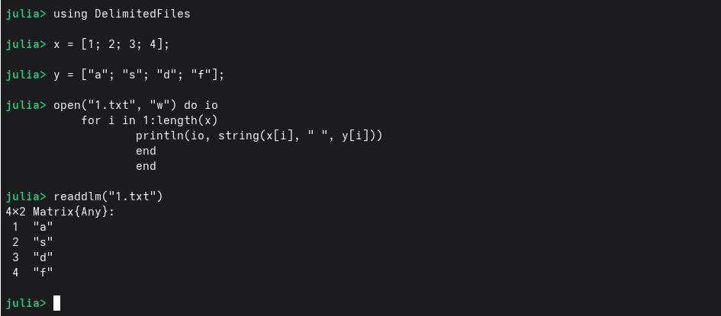
Рис. 5: Вывод на печать
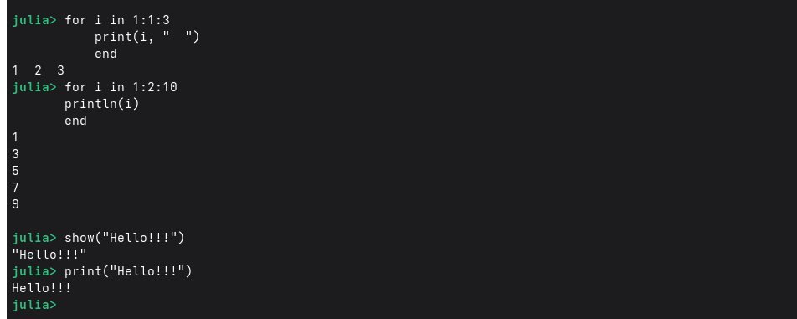
Рис. 6: Вывод на печать
Посмотрим на работу функции write() (рис. 7).
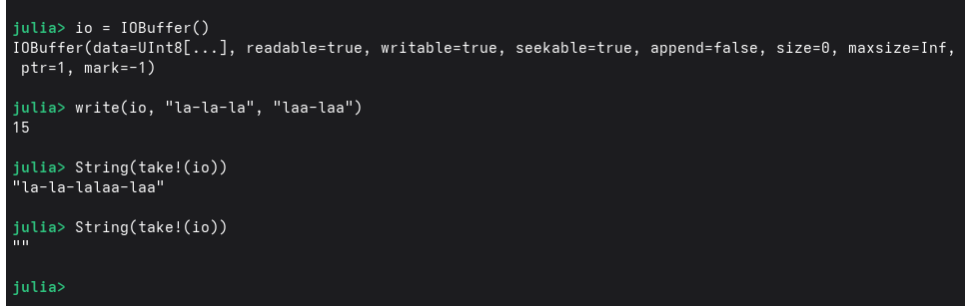
Рис. 7: Команда записи
Задание №2
Изучим документацию по функции parse(). Приведем свои примеры её использования, поясняя особенности её применения (рис. 8).
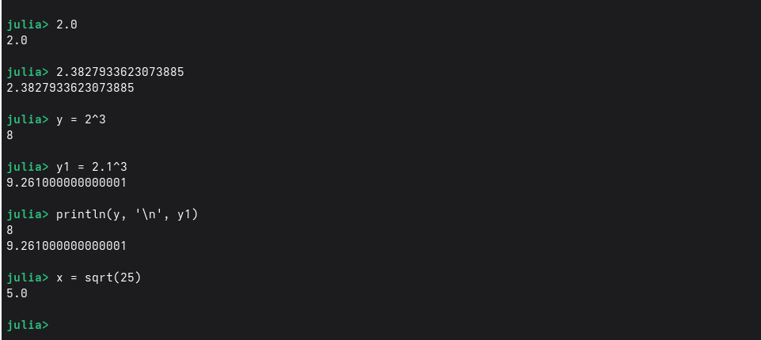
Рис. 8: Примеры использования функции parse()
Задание №3
Изучим синтаксис Julia для базовых математических операций с разным типом переменных: сложение, вычитание, умножение, деление, возведение в степень, извлечение корня, сравнение, логические операции. Приведем примеры с пояснениями по особенностям их применения (рис. 9-10).
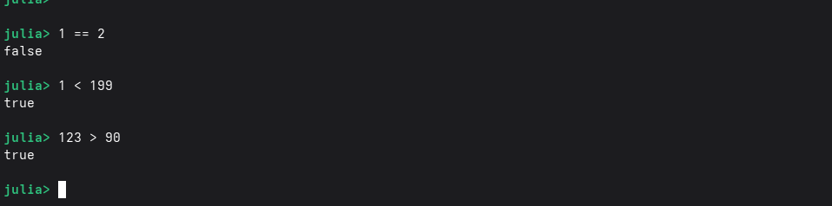
Рис. 9: Примеры базовых математических операций
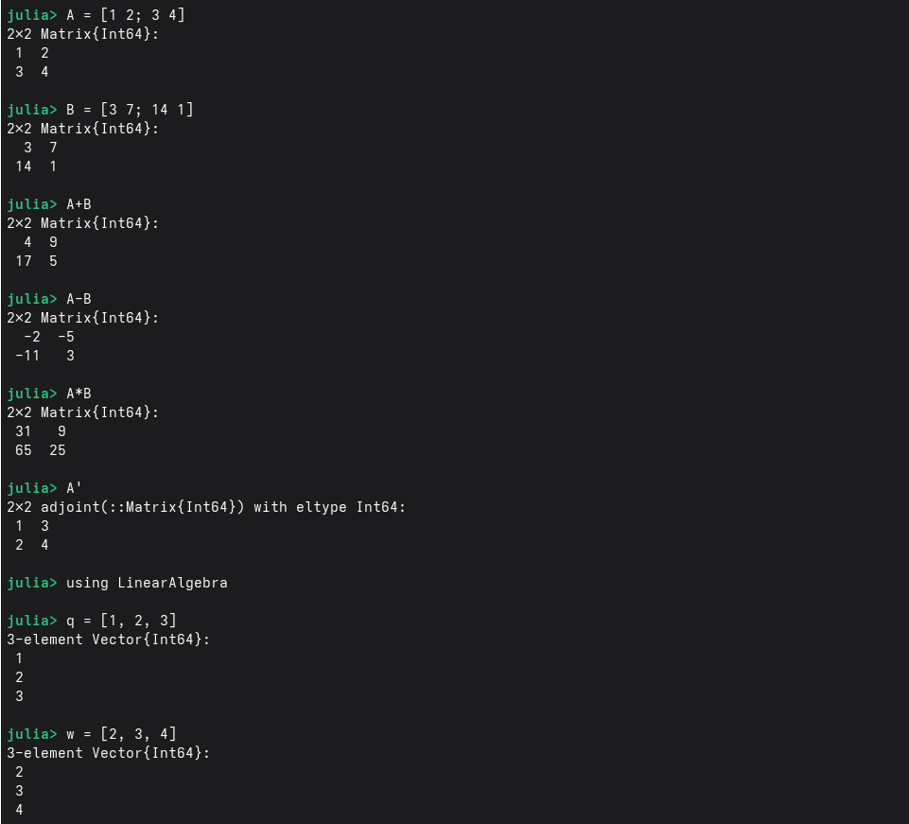
Рис. 10: Примеры базовых математических операций
Задание №4
Приведем несколько примеров с пояснениями с операциями над матрицами и векторами: сложение, вычитание, скалярное произведение, транспонирование, умножение на скаляр (рис. 11-12).
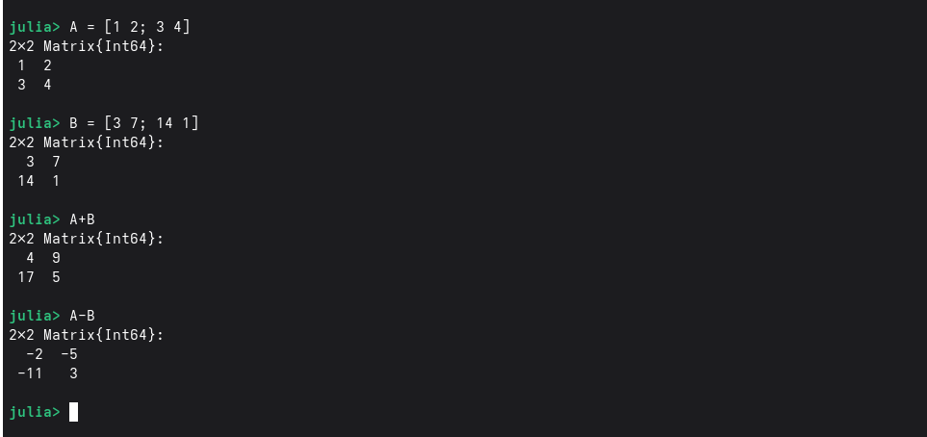
Рис. 11: примеры операций над матрицами
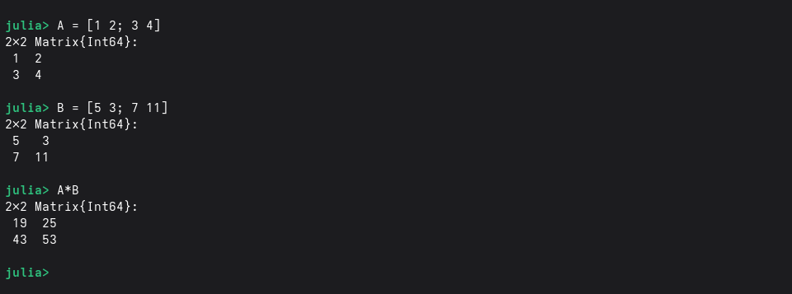
Рис. 12: примеры операций над векторами

5 Выводы
В результате выполнения данной лабораторной работы я подготовила рабочее пространство и инструментарий для работы с языком программирования Julia, на простейших примерах познакомилась с основами синтаксиса Julia.

Список литературы
1. The Julia Programming Language [Электронный ресурс]. URL: https://julialang.org/ (дата обращения: 11.09.2026).
2. Julia Documentation [Электронный ресурс]. URL: https://docs.julialang.org/ (дата обращения: 11.09.2026).

